«Почемучки, путешествие по Африке, почему у жирафа длинная шея?».

Цель: Формирование и умение навыков рисовать жирафа поэтапно, учить передавать характерные особенности изображаемого животного в технике «рисование ладошками и ватными палочками».
Задачи: - расширить кругозор, знания детей об экзотических животных жарких стран;
- уточнить представления о внешнем виде жирафа, особенностях его приспособления к окружающей среде. Формировать у детей умение рисовать жирафа в определенной последовательности, передавая характерные особенности его внешнего вида: форму, окраску, строение;
- закреплять приемы рисования ладошками и ватными палочками;
- развить умение использовать различные художественно-изобразительные материалы: гуашь, карандаши, фломастеры для большей выразительности и более точного воплощения замысла;
- поощрять самостоятельное детское творчество и фантазию, инициативу, способность вносить дополнения, соответствующие заданной теме;
- воспитывать интерес к животным, желание изобразить их;
- вызвать у детей желание рассказывать о своих рисунках;
- закрепить умение совмещать проговаривание слов и движения в динамической паузе «У жирафов пятна…».
Материал: Альбомный лист, простой карандаш, краски, ватная палочка, кисточка, баночка с водой.

Ход.

Родитель: спешу пригласить тебя в путешествие! А вот куда, узнаешь из стихотворения, которое я сейчас прочитаю:

Стихотворение.

Где-то в джунглях на лианах,
где-то с южной стороны,
Обитают обезьяны,
и жирафы, и слоны.
Где в речушке серебристой
бегемоты сладко спят,
Разрисованные птицы
цветом радуги летят.

Родитель: догадался, куда я тебя приглашаю?
Ответы ребёнка: в Африку!
Родитель: Да, это удивительная страна Африка - Царство жаркого солнца. Там круглый год лето и никогда бывает холодной зимы и снега.
Родитель: А каких ты знаешь животных, которые живут в Африке?
Ответы ребёнка:….
Родитель: Сегодня я предлагаю тебе нарисовать одно животное, которое живет в жарких странах. А вот какое, ты узнаешь, отгадав загадку. (Ребёнок отгадывает загадку).

Загадка.

Он пятнист, высок и строен,
Добродушен и спокоен.
Шею длинную имеет.
Лазать, прыгать не умеет.
Он относится к копытным.
Любит, чтоб обед был сытным.
У гиганта мирный нрав.
Как зовут его?

Родитель: Конечно же, это жираф. Это самое высокое животное на земле.
Родитель: показывает иллюстрацию с изображением жирафа (см. прил. 1.)
Родитель: а чем примечателен жираф, что особенного есть в его внешности? (Ребёнок рассматривает иллюстрацию и отвечает.)
Ответ ребёнка: Длинная шея, длинные ноги, пятна на теле.
Родитель: Жираф – это травоядное животное или хищное? Чем питается?
Ответы ребёнка: Травоядное животное, питается листьями деревьев.
Родитель: Как ты думаешь, для чего жирафу длинные тонкие ноги?
Ответ ребёнка: Он легко убегает от хищников. Высокий рост и хорошее зрение помогают жирафу издалека заметить опасность.
Родитель: А зачем жирафу такая пятнистая окраска?
Ответ ребёнка: Пятна на коже жирафа играют маскировочную роль, чтобы помочь жирафу прятаться от хищников. Когда жираф стоит на фоне дерева, то его камуфляж очень хорошо сливает его с листьями.
Родитель: Ты хочешь узнать, почему у жирафа длинная шея? (Ребёнок слушает рассказ родителя, «Почему у жирафа длинная шея?»).
Рассказ «Почему у жирафа длинная шея?».

Давным-давно по дикой африканской саванне бродило стадо жирафов. В нём были взрослые жирафы – папы и мамы – и множество детёнышей, непоседливых жирафят. Все жирафы были похожи на маленьких лошадок, вот какого роста они были.
Целыми днями жирафы бродили по саванне и искали себе пропитание среди различных кустов мимоз. Они любили питаться листьями и веточками мимоз, но особенно любили цветки этих растений. Но цветки росли очень высоко, и не каждый жираф мог до них добраться.
И вот однажды один маленький жирафёнок задумался:
- А как бы сделать так, чтобы я мог добраться до этих вкусных цветков мимозы?
И, как только он подходил к кусту мимозы, он старался изо всех сил и вытягивал шею, чтобы добраться до таких листочков и цветков, до которых никто ещё не добирался.
Многие жирафы смеялись над ним и говорили:
- Брось, у тебя ничего не получится! Наши деды и прадеды жили, как все, и шеи свои никуда не тянули. И мы так живём. Оставайся с нами и живи, как нормальный жираф.
И только одна мама успокаивала его и говорила:
- Если ты веришь во что-то, продолжай это делать, чтобы тебе ни говорили.
И маленький жирафёнок не слушал никого и продолжал свои попытки. Каждый день он приходил к кусту мимозы и вытягивал свою шею. Так продолжалось много дней.
Он уже хотел было бросить всё, и только мысли о вкусных цветках останавливали его.
И вот однажды, жирафёнок, как обычно, пришёл к мимозе и попробовал снова вытянуть шею. И тут случилось чудо! Он достал красивый и вкусный цветок, сорвал его и побежал к маме с криком:
- Мама, мама! У меня получилось! Я достал цветок!
Затем радостно побежал он к озеру и в его водной глади увидел своё отражение – на него смотрел красивый молодой жираф с длинной шеей и длинными ногами.
Много-много ещё дней приносил молодой жираф своей маме вкусные листья и цветы, которые росли очень высоко. Ведь она так верила в него! И у него получилось всё то, что он задумал.
Ведь если во что-то веришь и делаешь шаги к этому, оно обязательно сбудется!

Родитель: так для чего же жирафу нужна такая длинная шея?
Ответы ребёнка: длинная шея помогает жирафу дотягиваться до самых высоких деревьев, с которых он срывает листья.
Родитель: Открою тебе несколько интересных фактов: шея жирафа порой может достигать до 2 метров в длину. А взрослый жираф может весить столько же, сколько грузовик. А еще у жирафов фиолетовый язык и это самый длинный язык из всех млекопитающих (50 см), он даже может чистить уши своим языком.
Родитель: мы и будем сегодня рисовать жирафа. Ну что же, садись поудобнее, бери в руки простой карандаш, пора начинать. (Дети приступают к работе.)
Родитель: В начале рисования мы всегда выбираем правильное положение листа. Как ты думаешь, как правильно лучше положить лист – вертикально или горизонтально? А почему?
Родитель: Жираф бывает ростом до 6 метров и половина этой высоты приходится на длинную шею. Поэтому листочек надо положить вертикально.
Родитель: Положи левую ладошку на лист бумаги и обведи все пальчики, кроме большого.
Родитель: Переверни рисунок и посмотри: у нас получились ноги. Дорисуем овальное туловище и длинную шею.
Родитель: Дальше рисуем голову – небольшой овал, овал спереди немного уже, так как у жирафа вытянутая мордочка.
Родитель: Теперь прорисуем детали: круглые уши, рожки на голове, глаза. Не забудь, что на ногах у жирафа копыта. Давай дорисуем хвост с кисточкой.
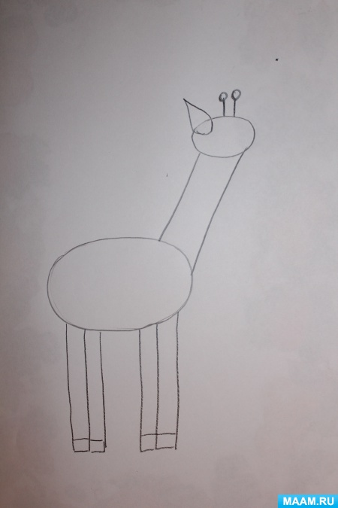
Родитель: Какого цвета жираф?
Ответы ребёнка: Тело и ноги – желтые, а пятна, рожки и кончик хвоста – коричневые.
Родитель: Возьми кисточку, и давай раскрасим голову, туловище и ноги желтым цветом.
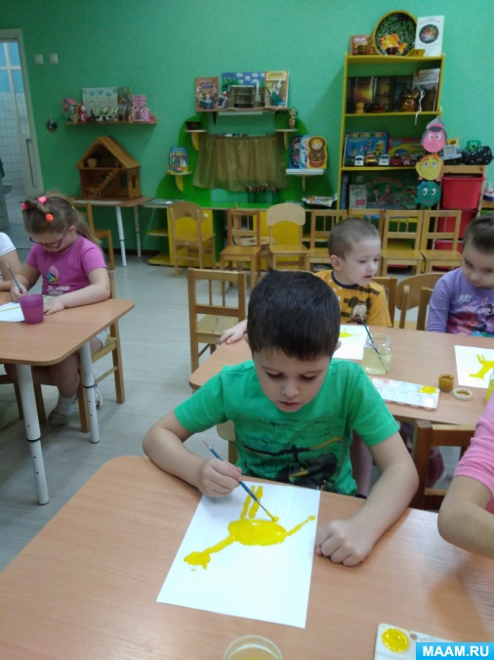
Родитель: мы раскрасили жирафа. Когда краска высохнет, мы дорисуем пятнышки. А пока краска подсыхает, мы немного отдохнем.

Динамическая пауза « У жирафа пятна-пятна»

Слова | Действия
А у жирафа пятна-пятна, пятнышки везде: | Дети повторяют движения воспитателя. Хлопают по всему телу ладонями.
На лбу, ушах, на шее, на локтях, на носу, на животе, коленях и носках. | Дети дотрагиваются до соответствующих частей тела
У слонов есть складки-складки, складочки везде: | Дети щипают себя, как бы собирая складки.
На лбу, ушах, на шее, на локтях, на носу, на животе, коленях и носках. | Дети дотрагиваются до соответствующих частей тела
У тигрят есть шерстка-шерстка, шерсточка везде: | Дети поглаживают себя, как бы разглаживая шёрстку
На лбу, ушах, на шее, на локтях, на носу, на животе, коленях и носках. | Дети дотрагиваются до соответствующих частей тела
А у зебры есть полоски, полосочки везде: | Дети проводят ребрами ладони по телу (рисуют полосочки)
На лбу, ушах, на шее, на локтях, на носу, на животе, коленях и носках. | Дети дотрагиваются до соответствующих частей тела

Родитель: Мы нарисовали жирафа, раскрасили, отдохнули, а теперь давай нарисуем пятнышки на теле. Берем ватную палочку, обмакиваем ее в коричневую краску и ставим точки по всему туловищу. Узор из пятнышек у каждого жирафа свой, неповторимый. Невозможно найти двух одинаковых жирафов!
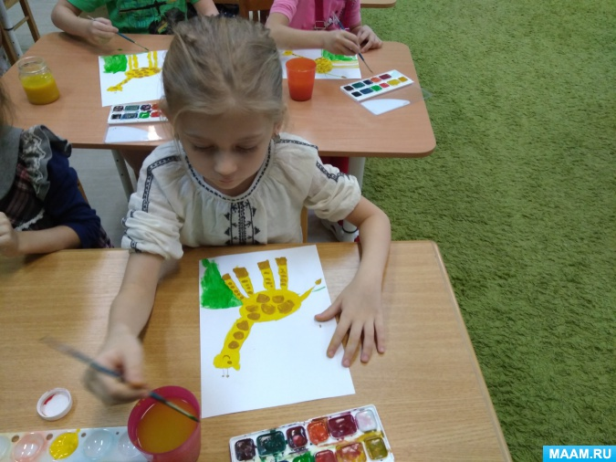
Родитель: Что еще ты можешь нарисовать вокруг жирафа? Что его окружает?
Ответы ребёнка: трава, солнце.
Родитель: нарисуй цветными карандашами вокруг жирафа все, что его окружает (траву, солнце, деревья, цветы, бабочек, облака).
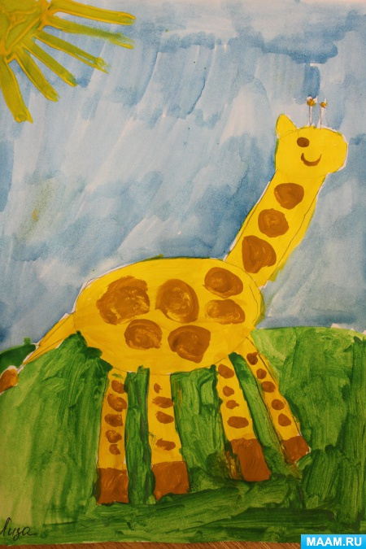
Родитель: Молодец! ты здорово поработал! У тебя получился настоящий жираф. Предлагаю тебе придумать ему забавную кличку.

Приложение 1.

